Министерство образования и науки Алтайского края
КГБПОУ «Благовещенский строительный техникум»

Строительство и эксплуатация зданий и сооружений

ЛАБОРАТОРНАЯ РАБОТА 8.

ИСПЫТАНИЕ ЦЕМЕНТОБЕТОННОЙ СМЕСИ

МЕТОДИЧЕСКАЯ РАЗРАБОТКА
ОТКРЫТОГО ЗАНЯТИЯ

Степное Озеро
2017

СОГЛАСОВАНО  Протокол заседания комиссии профессионального цикла  от ___ ____ 2017 г. № __  Председатель  ____________ Л.М. Волкова |  | РЕКОМЕНДОВАНО  Протокол заседания учебно-методического совета  от ___ ____ 2017 г. № __  Председатель  __________ О.В.Демьянова  .

Автор: | Волкова Л.М. преподаватель КГБПОУ «Благовещенский строительный техникум»
Рецензент: | Данильченко Т.Т., методист КГБПОУ «Благовещенский строительный техникум»

Занятие по теме «Лабораторная работа 8. Испытание цементобетонной смеси» входит в междисциплинарный курс МДК.01.01. Проектирование зданий и сооружений профессионального модуля ПМ.01 Участие в проектировании зданий и сооружений. В методической разработке представлен опыт работы преподавателя по внедрению компетентностного подхода в систему очного обучения.

СОДЕРЖАНИЕ

 | Введение |  | 4
1 | Компетентностный подход в профессиональном обучении |  | 6
2 | План-конспект занятия |  | 10
 | Заключение |  | 17
 | Список использованных источников и литературы |  | 19
 | Приложение А – | План открытого занятия | 20
 | Приложение Б – | Инструкционно-технологическая карта занятия | 22
 | Приложение В –  Приложение Г – | Протокол испытания цементобетонной смеси  Лист контроля | 25  26

ВВЕДЕНИЕ

Согласно Федеральному государственному образовательному стандарту среднего профессионального образования (далее ФГОС СПО) по специальности 08.02.01 Строительство и эксплуатация зданий и сооружений, утвержденного приказом Министерства образования и науки Российской Федерации от 11 августа 2014 года № 965), в части требований к условиям реализации программы подготовки специалистов среднего звена (далее ППССЗ):
- образовательное учреждение обязано обеспечивать эффективную самостоятельную работу обучающихся в сочетании с совершенствованием управления ею со стороны преподавателей;
- образовательное учреждение должно предусматривать в целях реализации компетентностного подхода использование в образовательном процессе активных и интерактивных форм проведения занятий в сочетании с внеаудиторной работой для формирования и развития общих и профессиональных компетенций обучающихся.
Междисциплинарный курс МДК.01.01. Проектирование зданий и сооружений входит в состав профессионального модуля ПМ.01 Участие в проектировании зданий и сооружений, который согласно учебному плану специальности изучается студентами на втором-четвертом курсах.
Преподавание МДК.01.01. Проектирование зданий и сооружений ведется во взаимосвязи с профессиональными модулями ПМ.02 «Выполнение технологических процессов при строительстве, эксплуатации и реконструкции строительных объектов», ПМ.04 Организация видов работ при эксплуатации и реконструкции строительных объектов.
В соответствии с требованиями ФГОС СПО при изучении профессионального модуля ПМ.01 Участие в проектировании зданий и сооружений обучающийся должен уметь определять по внешним признакам и маркировке вид и качество строительных материалов и изделий, производить выбор строительных материалов конструктивных элементов.
В результате изучения темы занятия «Лабораторная работа 8. Испытание цементобетонной смеси» студент должен знать методику проведения испытаний цементобетонной смеси, по результатам испытания проводить анализ и делать выводы о правильности побора состава цементобетонной смеси для изготовления бетонных конструкций. Поставленные цели занятия включают создание условий:
- для проведения испытания цементобетонной смеси с использованием лабораторного оборудования;
- для развития умений анализировать, сравнивать и делать выводы;
- для развития умений организовывать собственную деятельность, работать в коллективе и команде.
Методическая идея занятия - осуществление компетентностного подхода в обучении.
Для достижения поставленных целей была проделана подготовительная работа:
- составлена инструкционно-технологическая карта лабораторной работы;
- разработан бланк протокола испытания;
- разработан оценочный лист и критерии самооценки и взаимооценки.

1 КОМПЕТЕНТНОСТНЫЙ ПОДХОД В ПРОФЕССИОНАЛЬНОМ ОБУЧЕНИИ

Компетентностно-ориентированное профессиональное образование – не дань моде придумывать новые слова и понятия, а объективное явление в образовании, вызванное к жизни социально-экономическими, политико-образовательными и педагогическими предпосылками. Прежде всего, это реакция профессионального образования на изменившиеся социально-экономические условия, на процессы, появившиеся вместе с рыночной экономикой. Рынок предъявляет к современному специалисту целый пласт новых требований, которые недостаточно учтены или совсем не учтены в программах подготовки специалистов. Эти новые требования, как оказывается, не связаны жестко с той или иной дисциплиной, они носят надпредметный характер, отличаются универсальностью. Их формирование требует не столько нового содержания (предметного), сколько иных педагогических технологий. Подобные требования одни авторы называют базовыми навыками (В.И. Байденко), другие – надпрофессиональными, базисными квалификациями (А.М. Новиков), третьи – ключевыми компетенциями [3].
Важный вопрос – о месте компетентностного подхода. Заменяет ли он традиционный, академический (знаниецентристский) подход к образованию и оценке его результатов. …Компетентностный подход не отрицает академического, а углубляет, расширяет и дополняет его. Компетентностный подход более соответствует условиям рыночного хозяйствования, ибо он предполагает ориентацию на формирование наряду с профессиональными ЗУНами (что для академического подхода – главное и практически единственное), трактуемыми как владение профессиональными технологиями, еще и развитие у обучающихся таких универсальных способностей и готовностей (ключевых компетенций), которые востребованы современным рынком труда.
Компетентностный подход, будучи ориентированным, прежде всего, на новое видение целей и оценку результатов профессионального образования, предъявляет свои требования и к другим компонентам образовательного процесса – содержанию, педагогическим технологиям, средствам контроля и оценки. Главное здесь – это проектирование и реализация таких технологий обучения, которые создавали бы ситуации включения студентов в разные виды деятельности (общение, решение проблем, дискуссии, диспуты, выполнение проектов) [5].
Совмещение различных приемов способствует лучшему усваиванию учебного материала.
Под обучением, основанном на компетенциях, понимается обучение, которое строится на определении, освоении и демонстрации умений, знаний, типов поведения и отношений, необходимых для конкретной трудовой деятельности. Ключевым принципом данного типа обучения является ориентация на результаты, значимые для сферы труда.
В работе по внедрению в образовательный процесс … компетентностного подхода центральным моментом являются такие формы организации учебной деятельности, в основе которых лежит самостоятельность и ответственность за результаты труда самих обучающихся. Таким образом, происходит смещение односторонней активности преподавателя на активность, самостоятельность и ответственность обучающегося. Преподаватель при этом выступает в роли организатора учебного процесса на проблемной основе, действуя, скорее как руководитель (администратор) и партнер (заказчик), чем как источник готовых знаний и директив для студентов. При этом учебное занятие носит практикоориентированную форму [7].
Изменяются структура занятия и структура деятельности студентов на занятии, которые существенно отличаются от традиционных (рисунки 1, 2).

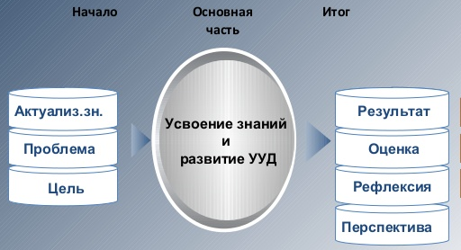

Рисунок 1 – Структура занятия

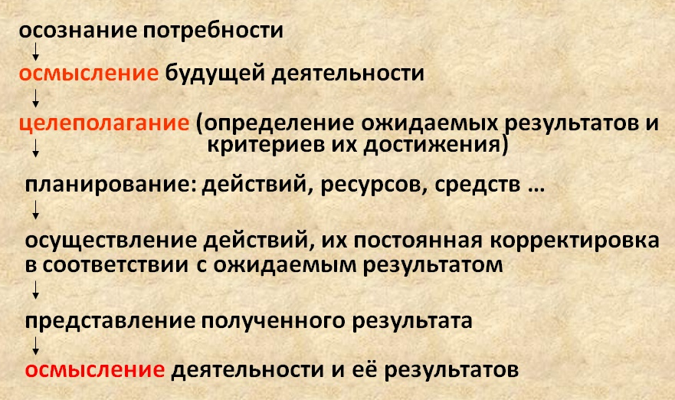

Рисунок 2 – Структура деятельности
Основные компоненты учебной деятельности студентов направлены на «обращение к себе»:
- учебно-познавательные мотивы, т.е. осознание того, «для чего мне необходимо изучить это?»;
- целеполагание («что я должен сделать?»);
- выбор средств и методов, планирование решения («как и в какой последовательности я должен решить задачу?»);
- решение задач;
- рефлексивно-оценочные действия («все и правильно ли я сделал, что еще необходимо сделать, чтобы достигнуть цели?»).
Появляются новые акценты в определении содержания образования (рисунок 3).

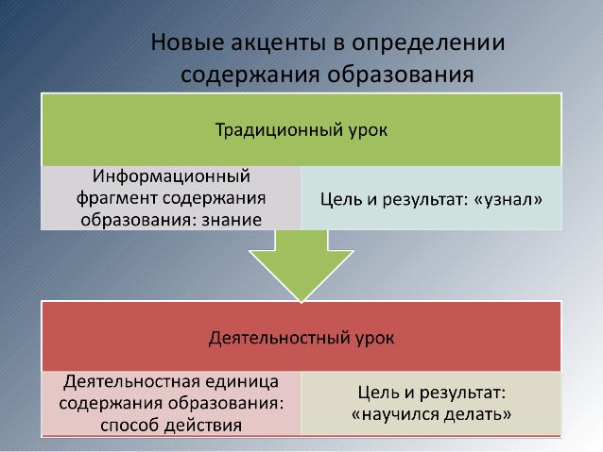

Рисунок 3

Принципы постановки учебных задач:
1. Прежде чем вводить новое знание, нужно создать ситуацию жизненной необходимости его появления.
2. Не вводить знания в готовом виде. Создать ситуацию поиска, догадок и гипотез.
3. Логика перехода от задачи к задаче должна быть ясной и открытой для студентов.
При проведении занятия организована работа студентов малыми группами. В результате совместной учебной работы студентов друг с другом, приобретается опыт взаимодействия, взаимоответственности, сотрудничества, сопричастности и сопереживания общему делу. Возрастает эффективность учебной деятельности за счёт группового эффекта.
При этом используется технология модерации и АМО (активные методы обучения). Студенты представляются сотрудниками строительной лаборатории. Для эффективной работы лаборатории организованы малые группы, выполняющие разные задания. До начала занятия студенты рассаживаются по группам. В каждой группе руководитель лаборатории (преподаватель) назначает старших лаборантов и наделяет их полномочиями: распределить обязанности в группе, координировать работу, осуществлять контроль, оценить работу подчиненных. На этапах занятия (формулирование темы занятия, целеполагание занятия, планирование выполнения работы) используется АМО «Планерка в строительной лаборатории». Студенты проводят планерку (распределяют обязанности, составляют план проведения испытания, контролируют наличие необходимого оборудования и материалов). На этапе выполнения работы используется АМО «Работа в строительной лаборатории». Студенты, по ранее рассчитанному составу цементобетонной смеси, готовят смесь, проводят ее испытание, заполняют протокол испытания, анализируют полученные результаты испытаний, делают выводы.
Критерии результативности занятия в рамках ФГОС:
1. Цели занятия задаются с тенденцией передачи функции от преподавателя к студенту.
2. Преподаватель систематически обучает студентов осуществлять рефлексивное действие.
3. Используются формы, методы и приемы обучения, повышающие активность обучаемых в учебном процессе.
4. Преподаватель владеет технологией диалога, обучает студентов ставить и адресовать вопросы.
5. Преподаватель эффективно сочетает репродуктивную и проблемную формы обучения
6. На занятии задаются задачи и четкие критерии самоконтроля и самооценки.
7. Преподаватель добивается осмысления выполняемой работы всеми студентами.
8. Преподаватель стремится оценивать реальное продвижение каждого студента.
9. Преподаватель специально планирует коммуникативные цели занятия.
10. Преподаватель принимает и поощряет собственную позицию студента.
11. Стиль, тон отношений на занятии создают атмосферу сотрудничества, сотворчества.
12. На занятии осуществляется глубокое личностное воздействие «преподаватель – студент».

2 ПЛАН-КОНСПЕКТ ЗАНЯТИЯ

Деятельность преподавателя | Деятельность студента
I Организационный момент – 6 мин.
Приветствует студентов.  Отмечает отсутствующих.  Проверяет готовность к занятию  ОБЪЯСНЯЕТ:  Сегодня вы находитесь в строительной лаборатории и, следовательно, выполняете функции лаборанта.  Каковы основные обязанности лаборанта? | Приветствуют преподавателя. Рассаживаются по группам, готовятся к занятию.  - определять свойства строительных материалов, поступающих на объект;  -устанавливать соответствие качества материалов требованиям нормативных документов;  - проводить контроль качества материалов и изделий в процессе строительства
ОБЪЯСНЯЕТ:  Для эффективной работы строительной лаборатории по выполнению производственного задания организовано 3 группы.  Как руководитель лаборатории, назначаю старшими лаборантами (называются фамилии студентов).  Старший лаборант распределяет обязанности, координирует и контролирует работу группы, оценивает работу сотрудников группы.  В течение занятия вам нужно будет оценить собственную работу в группе (самооценка) по критериям, указанным в оценочном листе. | Слушают. Работают в группе. Распределяют обязанности.
ИТОГ: мотивация на учебную деятельность, положительный настрой, организация работы малых групп.

II Формулирование темы занятия – 4 мин.
Использует АМО погружения в тему занятия «Планерка в лаборатории»:  ОБЪЯСНЯЕТ:  Нам поступил заказ на подбор состава цементобетонной смеси для изготовления трех типов конструкций.  Какая часть работы выполнена?  С учетом каких требований производился подбор состава смеси? | Слушают.  Отвечают на вопросы.  - выполнен подбор состава цементобетонной смеси для приготовления одного метра кубического смеси;  - марка цементобетона, подвижность смеси, плотность смеси, характеристика исходных материалов
На этапе подбора состава смеси заказ выполнен? | - Нет. Необходимо приготовить смесь согласно полученной рецептуре и определить ее свойства
На основании ваших дальнейших действий по выполнению заказа сформулируйте тему нашего сегодняшнего занятия. | Обсуждают в малой группе тему занятия, высказывают предположения
Помогает организовать работу групп, формулировать тему. | Работают в группе. Формулируют тему.
ИТОГ: записана тема занятия «Лабораторная работа 8. Испытание цементобетонной смеси».
III Целеполагание выполнения работы – 4 мин.

СПРАШИВАЕТ:  Как вы понимаете словосочетание «провести испытание цементо-бетонной смеси»?  Какие свойства цементобетонной смеси вы можете проверить в ходе проведения испытания? | Отвечают на вопросы:  - определить свойства смеси, результаты испытания сравнить с исходными данными  - подвижность смеси (осадку конуса), среднюю плотность смеси
На основании ваших дальнейших действий по выполнению заказа сформулируйте цель нашего сегодняшнего занятия. | Обсуждают в малой группе цели занятия, высказывают предположения
Помогает организовать работу групп, формулировать цель. | Работают в группе. Формулируют цель.
Совместно обобщают, формулируют цель занятия
ИТОГ: озвучена цель занятия:
- «Определить основные свойства цементобетонной смеси»
IV Планирование выполнения работы – 6 мин.

ОБЪЯСНЯЕТ:  Для достижения поставленной цели вам необходимо составить план работы. Предлагаю провести в группах планерки и разработать план испытания смеси (3 мин) | Обсуждают в малой группе план выполнения работы, высказывают предположения.
Помогает организовать работу групп, составлять план. | Работают в группе. Составляют план работы.
Совместно обобщают план проведения работы.
ИТОГ: план работы:
- рассчитать необходимое количество материала на замес и приготовить цементобетонную смесь;
- определить подвижность смеси;
- определить среднюю плотность смеси;
- составить протокол испытания
V Выполнение работы (реализация плана занятия) – 45 мин.

Использует АМО погружения в тему занятия «Планерка в лаборатории»:  Продолжаем планерку.  Ознакомьтесь с инструкционной картой, изучите методику проведения испытаний (5 мин) | Работают с инструкционной картой.
ЗАДАЕТ ВОПРОСЫ:  Что необходимо для выполнения первого пункта плана?  (Старший лаборант проверяет наличие, докладывает)  Какова технология приготовления смеси? | Обсуждают в группе. Отвечают на вопросы.  - результаты расчета по подбору состава цементобетона;  - материалы для приготовления смеси;  - весы;  - емкость для приготовления смеси;  - лопатка для перемешивания.
ЗАДАЕТ ВОПРОСЫ:  Что необходимо для выполнения второго пункта плана?  (Старший лаборант проверяет наличие, докладывает)  Какова последовательность проведения испытания? | Обсуждают в группе. Отвечают на вопросы.  - стандартный конус;  - штыковка:  - линейка;  - таблица
ЗАДАЕТ ВОПРОСЫ:  Что необходимо для выполнения третьего пункта плана?  (Старший лаборант проверяет наличие, докладывает)  Какова последовательность проведения испытания? | Обсуждают в группе. Отвечают на вопросы.  - мерный цилиндр;  - штыковка:  - весы;  - калькулятор
ЗАДАЕТ ВОПРОСЫ:  Ознакомьтесь с бланком протокола испытаний. Какие есть вопросы по его заполнению? | Знакомятся со структурой бланка. Задают вопросы.
Окончательно формулирует план проведения испытаний | Записывают план проведения испытаний в тетрадь
ИТОГ: уточнен план проведения испытаний:
- Рассчитать количество материалов на замес (7 литров) и приготовить цементобетонную смесь.
- Определить подвижность смеси.
- Определить среднюю плотность смеси
4) Заполнить протокол испытаний (провести анализ полученных результатов, сделать вывод).
Использует АМО «Работа в строительной лаборатории»:  «Перед началом работы, как руководитель лаборатории и ответственный за охрану труда, провожу целевой инструктаж по технике безопасности:  При выполнении испытаний необходимо:  - обращаться с оборудованием бережно, осторожно;  - помнить, что вес материалов значительный;  - передавать приборы, инструменты методом «броска» запрещено;  - помнить о пылимости материалов;  - после проведения испытаний рабочие места необходимо привести в порядок.  Если нет вопросов, приступайте к выполнению испытаний. | Слушают. Задают вопросы.
Помогает организовать работу групп, осуществляет контроль за ходом работы, проводит консультации. | Проводят испытание цементобетонной смеси в соответствии с инструкционной картой. Составляют протокол испытаний.
ИТОГ: проводятся испытания цементобетонной смеси, заполняется протокол испытаний, оценочный лист.
VI Презентация продукта коллективной работы лаборатории (малых групп) и его обсуждение – 12 мин.

Начинаем презентацию работ (протоколов испытаний).  Слушает.  Организует обсуждение. | Каждая группа представляет коллективный продукт в виде протокола испытания смеси.  Остальные: слушают выступающего, обсуждают результаты, задают вопросы выступающему.
ИТОГ: представление протокола испытаний цементобетонной смеси. Анализ полученных результатов.

VII Итоги занятия – 6 мин.

ЗАДАЕТ ВОПРОСЫ:  - Какие цели мы сегодня ставили в начале занятия?  - Все ли выполнено для достижения цели?  - Справились ли группы с заданием?  - Результаты испытаний подтвердили правильность расчетов? Если нет - как вы думаете, в чем причина? | Отвечают на вопросы.
Оглашает оценки (с учетом самооценки и оценки старшего лаборанта) с последующим их анализом. | Заслушивают оценки.
ИТОГ: содержательный анализ занятия, его оценка, оценка деятельности студентов и преподавателя. Получение информации о результатах работы.
VIII Домашнее задание – 3 мин.

ВЫДАЕТ ЗАДАНИЕ:  1 На основании заполненного протокола оформите методику проведения испытания и полученные результаты в тетрадь. Выполните рисунки к работе. В помощь по оформлению учебник Попова «Строительные материалы и детали» стр. 150-152, 156-157.  2 Желающие повысить оценку могут подготовить доклад по теме «Виды строительных материалов и изделий из материалов на основе минеральных вяжущих» | Записывают домашнее задание в тетради.
ИТОГ: мотивация на самостоятельную домашнюю работу.
IX Рефлексия – 4 мин.

Закончите фразу:  1) Я сегодня на занятии узнал…  2) Я успешно / неуспешно работал, т.к. …  3) На занятии возникли / не возникли трудности…  4) Мне трудно / легко было работать в группе, т.к. …  5) Я усвоил / не усвоил методику проведения испытаний цементобетонной смеси.  6) Более трудным для меня было выполнить расчет по подбору состава смеси/ провести испытание  7) Я смогу/ не смогу самостоятельно выполнить испытание смеси  8) Как лаборант я сознаю / не сознаю важность проводимых расчетов и испытаний  9) Я понимаю / не понимаю степени ответственности за достоверность полученных результатов | Отвечают на вопросы.
ИТОГ: обращение студента на самого себя, самоанализ успешности деятельности на занятии.

ЗАКЛЮЧЕНИЕ

При планировании проведения занятия по МДК.01.01. Проектирование зданий и сооружений ПМ.01 Участие в проектировании зданий и сооружений и его реализации применяется компетентностный подход в обучении.
Предусмотрена организация работы студентов малыми группами для:
- формулирования темы занятия;
- целеполагания и планирования выполнения работы;
- испытания цемнтобетонной смеси, презентации продукта коллективной работы лаборатории (протокол испытания) и его обсуждения (образец протокола представлен в приложении В);
- подведения итогов занятия и рефлексии.
Таким образом, на занятии начато выполнение требований ФГОС СПО посредством организации работы малыми группами:
«обеспечивать эффективную самостоятельную работу обучающихся в сочетании с совершенствованием управления ею со стороны преподавателей»;
«в целях реализации компетентностного подхода использование в образовательном процессе активных и интерактивных форм проведения занятий в сочетании с внеаудиторной работой для формирования и развития общих и профессиональных компетенций обучающихся»;
«внеаудиторная работа должна сопровождаться методическим обеспечением» [11].
На занятии создаются условия:
- для проведения испытания цементобетонной смеси с использованием лабораторного оборудования;
- для развития умений анализировать, сравнивать и делать выводы (составление протокола испытания и анализ полученных результатов);
- для развития умений организовывать собственную деятельность, работать в коллективе и команде (проведение испытания цементобетонной смеси, рефлексия).
На занятии начато выполнение требования ФГОС СПО к результатам освоения ППССЗ:
- подготовка к виду деятельности 5.2.1. Участие в проектировании зданий и сооружений;
- формирование профессиональной компетенции, включающей в себя способность:
ПК 1.1. Подбирать строительные конструкции и разрабатывать несложные узлы конструктивных элементов зданий;
- формирование умений определять по внешним признакам и маркировке вид и качество строительных материалов и изделий;
- формирование умений производить выбор строительных материалов конструктивных элементов;
- формирование общих компетенции, включающих в себя способность:
ОК 1. Понимать сущность и социальную значимость своей будущей профессии, проявлять к ней устойчивый интерес.
ОК 2. Организовывать собственную деятельность, выбирать типовые методы и способы выполнения профессиональных задач, оценивать их эффективность и качество.
ОК 3. Принимать решения в стандартных и нестандартных ситуациях и нести за них ответственность.
ОК 6. Работать в коллективе и в команде, эффективно общаться с коллегами, руководством, потребителями.
ОК 7. Брать на себя ответственность за работу членов команды (подчиненных), за результат выполнения заданий.
План проведения открытого занятия по теме «Лабораторная работа 8. Испытание цементобетонной смеси» приведен в приложении А.

СПИСОК ИСПОЛЬЗОВАННЫХ ИСТОЧНИКОВ И ЛИТЕРАТУРЫ

- Федеральный закон от 29 декабря 2012 г. № 273-ФЗ «Об образовании в Российской Федерации».
- Барабанщиков Ю.Г. Строительные материалы и изделия: учебник для студ. Учреждений сред. Проф. Образования / Ю.Г. Барабанщиков. – 2-е изд., стер. – М.: Издательский центр «Академия», 2010.
- Данильченко Т.Т. Организационно-технологические документы – ПОС и ППР / Методическая разработка – Степное Озеро: КГБПОУ «Благовещенский строительный техникум», 2016.
- Зеер Э.Ф. Психология профессий. Екатеринбург, 1997.
5 Ибрагимов Г.И. Компетентностный подход в профессиональном образовании / Г.И. Ибрагимов // Educational Technology & Society 10 (3) 2007.
6 Компетентностный подход в системе начального и среднего профессионального образования: проектирование урока (учебного занятия): Учебно-методическое пособие / Автор-сост. Блинова Т.Г. – Барнаул: АКИПКРО, 2011. – 89 с.
7 Кондратьева Э.В. Модульно-компетентностный подход в среднем профессиональном образовании Российской Федерации // Сайт Информио.
8 Кошелева Л.А. Проектирование урока системно-деятельностного типа / Презентация // Материалы краевого семинара по теме «Подготовка к введению ФГОС ООО образовательных организаций Алтайского края: экспертиза опыта проектирования уроков в системно-деятельностном подходе» – Барнаул: АКИПКРО.
9 Мещеряков Ю. Г., Фёдоров С. В.М-565 Строительные материалы: учебник для студентов ВПО, обучающихсяпо направлению 270800 Строительство / Ю. Г. Мещеряков, С. В. Фёдоров; НОУ ДПО ≪ЦИПК≫. – СПб, 2013. – 400 с. –
10 Попов Л.Н. Лабораторный практикум по предмету «Строительные материалы и детали»: Учеб. пособие для техникумов. – 3-е изд., перераб. и доп. - М.: «Стройиздат», 1988.
11 Федеральный государственный образовательный стандарт среднего профессионального образования по специальности 08.02.01 Строительство и эксплуатация зданий и сооружений, утвержденный приказом министерства образования и науки Российской Федерации от 11 августа 2014 г. № 965.

ПРИЛОЖЕНИЕ А

ПЛАН ОТКРЫТОГО ЗАНЯТИЯ

Министерство образования и науки Алтайского края
КГБПОУ «Благовещенский строительный техникум»

Строительство и эксплуатация зданий и сооружений

СОГЛАСОВАНО  Протокол заседания комиссии профессионального цикла  от 20.10. 2017 № 3  Председатель  ___________ Л.М. Волкова |  | УТВЕРЖДАЮ  Заместитель директора  по УПР  __________ О.В.Демьянова  09 ноября 2017 г.

План открытого занятия
по теме «Лабораторная работа 8. Испытание цементобетонной смеси»
МДК.01.01. Проектирование зданий и сооружений
ПМ.01 Участие в проектировании зданий и сооружений

161 группа

Методическая идея: осуществление компетентностного подхода в обучении.

Вид занятия: лабораторное.

Цели занятия заключаются в создании условий:

- для проведения испытания цементобетонной смеси с использованием лабораторного оборудования;
- для развития умений анализировать, сравнивать и делать выводы;
- для развития умений организовывать собственную деятельность, работать в коллективе и команде.

Средства обучения и контроля:

1лабораторное оборудование (стандартный конус, металлическая емкость, лопатка для перемешивания, мерный цилиндр, весы, штыковка);
2 калькуляторы;
3 инструкционно-технологическая карта;
4 практическая работа 9 Подбор состава цементобетона;
5 бланк протокола испытания.
ПЛАН ЗАНЯТИЯ

- Организационный момент.
- Формулирование темы занятия.
- Целеполагание выполнения работы.
- Планирование выполнения работы.
- Выполнение работы (реализация плана занятия).
- Презентация продукта коллективной работы лаборатории (малых групп) и его обсуждение.
- Подведение итогов занятия.
- Домашнее задание.
- Рефлексия.

РЕЗУЛЬТАТ

- подготовка к виду деятельности 5.2.1. Участие в проектировании зданий и сооружений;
- формирование профессиональной компетенции, включающей в себя способность:
ПК 1.1. Подбирать строительные конструкции и разрабатывать несложные узлы конструктивных элементов зданий;
- формирование умений определять по внешним признакам и маркировке вид и качество строительных материалов и изделий;
- формирование умений производить выбор строительных материалов конструктивных элементов;
- формирование общих компетенции, включающих в себя способность:
ОК 1. Понимать сущность и социальную значимость своей будущей профессии, проявлять к ней устойчивый интерес.
ОК 2. Организовывать собственную деятельность, выбирать типовые методы и способы выполнения профессиональных задач, оценивать их эффективность и качество.
ОК 3. Принимать решения в стандартных и нестандартных ситуациях и нести за них ответственность.
ОК 6. Работать в коллективе и в команде, эффективно общаться с коллегами, руководством, потребителями.
ОК 7. Брать на себя ответственность за работу членов команды (подчиненных), за результат выполнения заданий.

Преподаватель Л.М. Волкова

ПРИЛОЖЕНИЕ Б

ИНСТРУКЦИОННО - ТЕХНОЛОГИЧЕСКАЯ КАРТА ЗАНЯТИЯ

Инструкционно - технологическая карта
лабораторноЙ РАБОТЫ 8

ИСПЫТАНИЕ ЦЕМЕНТОБЕТОННОЙ СМЕСИ

Специальность: Строительство и эксплуатация зданий и сооружений
курс: второй
Междисциплинарный курс: МДК.01.01. Проектирование зданий и сооружений
Тема: 1.1 Строительные материалы и изделия
Виды  испытаний: |  | Определение подвижности  Определение средней плотности
Норма времени: 2 часа
Цель занятия: формирование умений определять по внешним признакам и маркировке вид и качество строительных материалов и изделий, производить выбор строительных материалов конструктивных элементов, общих компетенций (ОК1 - ОК3; ОК6, ОК7) и профессиональной компетенции (ПК1.1)
Оснащение  рабочего  места: | Стандартный конус, металлическая емкость, лопатка для перемешивания, мерный цилиндр объемом 2 л, весы, штыковка, цемент, щебень, песок, вода
Контрольные вопросы для допуска к работе:
- Что называется цементобетоном?
- Что называется цементобетонной смесью?
- Что понимается под словосочетанием «рационально подобранная смесь»?
- Как определить процентное содержание заполнителей, цемента и воды?
- От чего зависит процентное содержание заполнителей, цемента и воды?
- Можно ли проверить правильность расчетов по подбору состава цементобетонной смеси в лабораторных условиях? По каким показателям?
Какие свойства характеризуют цементобетонную смесь?
ход лабораторной работы

1 ОПРЕДЕЛЕНИЕ ПОДВИЖНОСТИ

- в соответствии с полученным в результате расчета количеством материалов на 1 м³ смеси определить необходимое количество материалов для приготовления 7 л цементобетонной смеси:
0,007* Ц; 0,007*В; 0,007*П; 0,007*Щ
- взвесить (отмерить) необходимое количество материала;
- в металлическую емкость высыпать песок, добавить цемент и перемешать до получения смеси однородного цвета. Добавить щебень и перемешать до однородного состояния;
- смесь разровнять, по центру проделать бороздку, равномерно, по всей длине бороздки, вылить половину отмеренной воды, осторожно перемешать. Добавить остальную воду - энергично перемешать до однородной смеси (5-7 мин);
- смесь сдвинуть в сторону, на освободившееся пространство установить стандартный конус, предварительно протерев влажной тканью;
- в три приема заполнить стандартный конус смесью с уплотнением каждого слоя 25-кратным штыкованием. Во время заполнения смесью и ее штыкованием конус должен быть плотно прижат к основанию;
- избыток смеси срезать кельмой вровень с краями;
- снять форму-конус вертикально вверх и установить рядом с бетонным конусом;
- при помощи линейки измерить осадку бетонного конуса с точностью до 0,5 см.
Примечание: время на подъем конуса должно составлять 5-7 с; общее время с момента наполнения конуса смесью до момента измерения осадки не должно превышать 10 мин.
ОК =_____. Сравните с заданной величиной ОК.

- по осадке конуса определите степень подвижности бетонной смеси:

ОК=0 – смеси жесткие;

Классификация бетонных смесей по показателю подвижности или жесткости

Бетонная смесь | Подвижность  ОК, см | Жесткость  Ж, с
Бетонная смесь | Подвижность  ОК, см | по прибору по ГОСТ | по техническому вискозиметру
Особо жесткая | - | 31 | 200
Повышенно жесткая | - | 30…21 | 200…150
Жесткая | - | 20…11 | 150…75
Умеренно жесткая | - | 10…5 | 75…50
Малоподвижная | - | 4 | 50…15
Подвижная | 1…4 | - | 15…0
Пластичная | 5…9 | - | -
Весьма пластичная | 10…15 | - | -
Литая | 16 | - | -

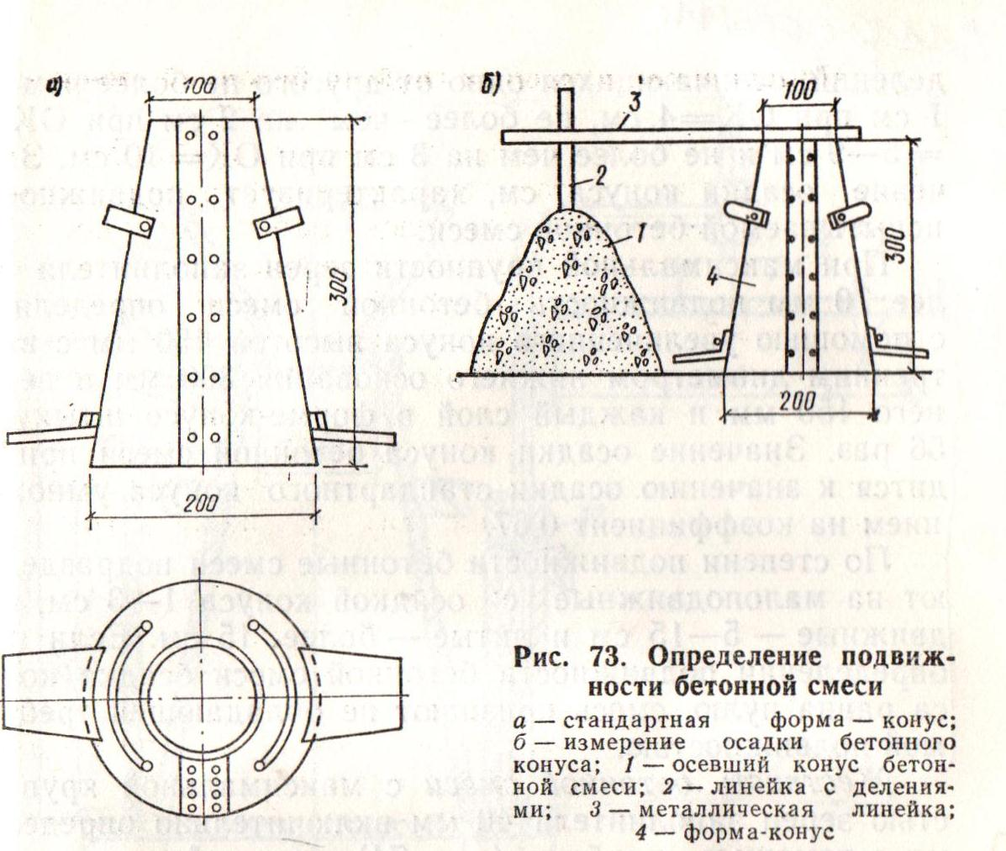
ВЫВОД _________________________________________________________________
2 ОПРЕДЕЛЕНИЕ СРЕДНЕЙ ПЛОТНОСТИ

- определить массу мерного цилиндра объемом 2 л (m);
- наполнить мерный цилиндр бетонной смесью в три слоя. Каждый слой уплотнить 10-кратным штыкованием. Нижний слой смеси штыкуют на всю толщину, следующие слои штыкуют таким образом, чтобы стержень проникал в нижележащий слой не более, чем на 2-3 см. Избыток срезать кельмой вровень с краями;
- определить массу мерного цилиндра со смесью (m₁);
- по формуле определить среднюю плотность цементобетонной смеси:

ρ = m₁ – m / V, г/ см³ (кг/ м³)

Рекомендуемая литература для самостоятельной работы: Л.Н. Попов. Лабораторный практикум «Строительные материалы и детали», стр. 150-152, 156-157

Задание для самостоятельной работы: оформить результаты испытаний и рисунки в
тетрадь, сделать вывод.

ТРЕБОВАНИЯ К РЕЗУЛЬТАТАМ ОСВОЕНИЯ
МЕЖДИСЦИПЛИНАРНОГО КУРСА
МДК.01.01. ПРОЕКТИРОВАНИЕ ЗДАНИЙ И СООРУЖЕНИЙ

Техник должен обладать общими компетенциями, включающими в себя способность:
ОК 1. Понимать сущность и социальную значимость своей будущей профессии, проявлять к ней устойчивый интерес.
ОК 2. Организовывать собственную деятельность, выбирать типовые методы и способы выполнения профессиональных задач, оценивать их эффективность и качество.
ОК 3. Принимать решения в стандартных и нестандартных ситуациях и нести за них ответственность.
ОК 6. Работать в коллективе и в команде, эффективно общаться с коллегами, руководством, потребителями.
ОК 7. Брать на себя ответственность за работу членов команды (подчиненных), за результат выполнения заданий.
Техник должен обладать профессиональной компетенцией, соответствующей основным видам профессиональной деятельности:
ПК 1.1 Подбирать строительные конструкции и разрабатывать несложные узлы конструктивных элементов зданий.

Преподаватель Л.М. Волкова

ПРИЛОЖЕНИЕ В

ПРОТОКОЛ ИСПЫТАНИЯ ЦЕМЕНТОБЕТОННОЙ СМЕСИ

ПРОТОКОЛ
ИСПЫТАНИЯ ЦЕМЕНТОБЕТОННОЙ СМЕСИ

Определение подвижности цементобетонной смеси

1 Расход материалов на 1 м³ смеси (по расчету):

Щебень = ______кг; Песок = _______кг; Цемент = _______кг; Вода = ________кг

2 Расход материалов на замес объемом 7 литров:

Щебень = _______кг; Песок =_______кг; Цемент = _______кг; Вода = ________кг

3 Осадка конуса (ОК) цементобетонной смеси (по факту):

ОК = ______см

4 Тип цементобетонной смеси по степени подвижности:
________________________

5 Осадка конуса ОК = ______ см (по заданию)

ВЫВОД_____________________________________________________

Определение средней плотности цементобетонной смеси

1 Масса мерного цилиндра:

m = ____________ г

2 Масса мерного цилиндра с цементобетонной смесью:

m₁ = ____________ г

3 Средняя плотность цементобетонной смеси (фактическая):

ρ = _________________ кг / м³

4 Цементобетонная смесь по показателю средней плотности
___________________________

5 Средняя плотность цементобетонной смеси (по расчету):

ρ = _________________ кг / м³

ВЫВОД __________________________________________________________________

Старший лаборант ______________ (___________________)
ПРИЛОЖЕНИЕ Г

ЛИСТ КОНТРОЛЯ

ЛИСТ КОНТРОЛЯ

Фамилия  студента | Самооценка |  | Оценка старшего лаборанта |  | Оценка преподавателя
Фамилия  студента | оценка | подпись | оценка | подпись | оценка | подпись
Клипенштейн Лидия |  |  | - | -
Довыденко Данил
Кузнецов Дмитрий
Баева Виктория

Критерии оценивания:
- соблюдение техники безопасности – 1 балл;
- соблюдение технологии приготовления цементобетонной смеси – 1 балл;
- соблюдение технологии определения подвижности цементобетонной смеси – 1 балл;
- соблюдение технологии определения средней плотности цементобетонной смеси – 1 балл;
- обоснованность выводов – 1 балл.

